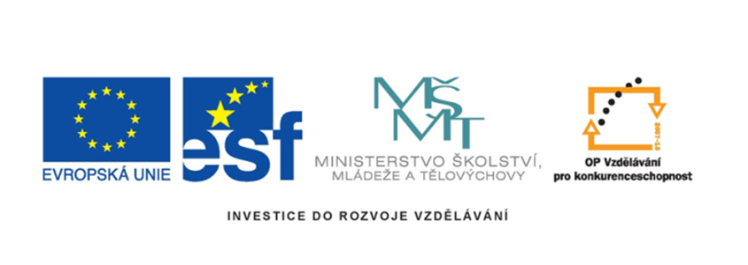

Název projektu: šablony Špičák
Číslo projektu: CZ.1.07/1.4.00/21.2735
Šablona: III/2
Autor výukového materiálu: Mgr. Iveta Honzejková
Výukový materiál vytvořen: 28.12.2011
Výukový materiál je určen: 1. Ročník
Člověk a jeho svět
32_191_čas_13

Anotace: Pracovní list je vytvořen pro žáky prvních tříd a je zaměřen k určování času .
Autor: Mgr. Iveta Honzejková
Jazyk: Čeština
Očekávaný výstup: Rozpoznání a určování času
Speciální vzdělávací potřeby: Žádné
Klíčová slova: den, hodina, minuta, hodiny
Druh učebního materiálu: Pracovní list
Druh interaktivity: Aktivita
Cílová skupina: Žák
Stupeň a typ vzdělávání : Základní vzdělávání – první stupeň – první období
Typická věková skupina : 6-7 let
Celková velikost: 383 kB

- Poznávání základních časů.

1 hodina = 60 minut
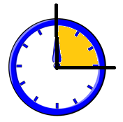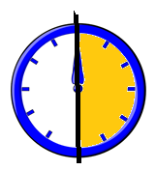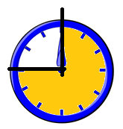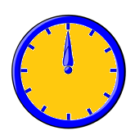
15 30 45 60

- Doplňte společně s paní učitelkou čísla a ručičky na ciferník.

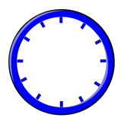

- Říkejte jaký čas ukazují hodiny, společně zapište v digitálním čase.
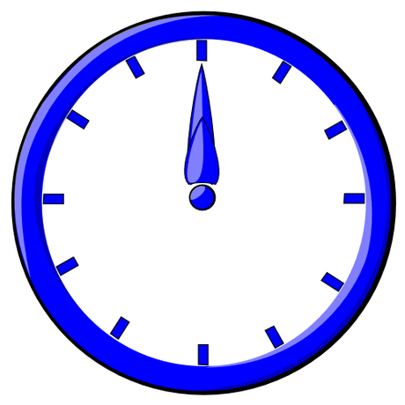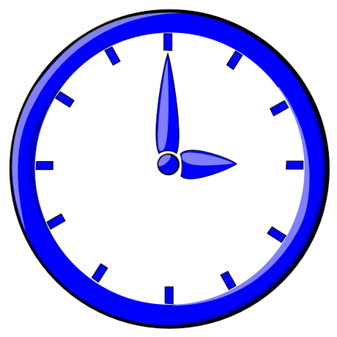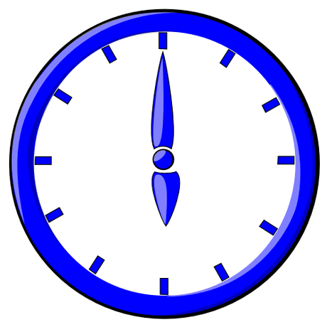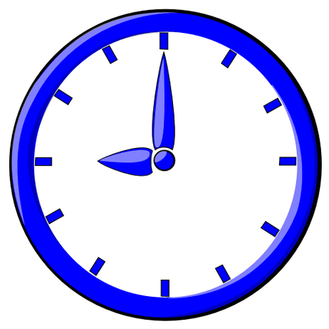

- Zakresli správný čas podle diktátu:

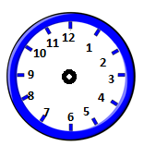

Metodika:
- Vyprávění o měření času našich předků, jak měříme čas nyní.
- Čím měříme čas, lze využít prezentaci, prosvičování na papírových hodinách.
- Na pracovním listě si povědět a určit základní jednotku, dělení hodiny na menší časové úseky.
- Zakreslit společně číslice na ciferník ručičky.
- Říci čas,který ukazuje čas na ciferníku zapsat ho v digitální podobě.
- Učitel vybere jednotlivé časové údaje a děti zakreslují čas.

Použité obrázky:
http://www.pdclipart.org/displayimage.php?album=32&pos=27
http://www.pdclipart.org/displayimage.php?album=32&pos=21
http://www.pdclipart.org/displayimage.php?album=32&pos=24
http://www.pdclipart.org/displayimage.php?album=32&pos=27

